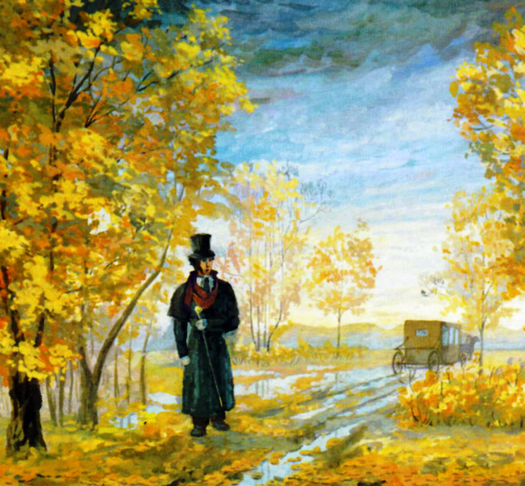
Унылая пора! Очей очарованье!Приятна мне твоя прощальная краса —Люблю я пышное природы увяданье,В багрец и в золото одетые леса,В их сенях ветра шум и свежее дыханье,И мглой волнистою покрыты небеса,И редкий солнца луч, и первые морозы,И отдаленные седой зимы угрозы.

